《51CTO学堂》产品介绍

数据库简介
《51CTO学堂》（http://e-learning.51cto.com/）是由北京创信天华信息技术有限公司专门为高校打造的IT技能在线学习及实战培训平台，致力于为全国高校的广大学子提供优质、专业并极富实际应用性的自助式IT培训课程，更好的促进大学生IT实战应用能力的提升。
在“互联网+”时代，IT技术已逐渐成为高校各专业学生就业的必备技能，为了给高校学生提供更多的优质IT课程学习资源，《51CTO学堂》凭借多年经验积累，深入挖掘IT领域技术牛人，不断汇集覆盖IT技术各领域的就业实战课程。
近年来，《51CTO学堂》凭借其独有的师资力量，前沿、实战的视频课程和及时迅捷的高质量服务，在讲师、课程、用户规模及活跃度等方面稳居行业前列，并已为数百所高校提供服务。

数据库特点
- IT牛人 专业讲解
《51CTO学堂》的讲师团由IT领域的技术牛人及专家组成，他们凭借自身在IT领域的丰富经验，为在校学生打造了众多专业且实战性强的IT视频课程；
- IT课程 一网打尽
《51CTO学堂》现有20+大类IT技术课程，囊括了IT领域所有技术类别，从大众性的应用软件（如office）课程到专业性的高新技术（如人工智能）课程应有尽有，并新增职业发展、金融/财会、运营营销等方面的课程，可满足所有专业学生的学习需求；
- 学习专题 透析IT架构
《51CTO学堂》学习专题，通过课程的体系化排列，形成专业的学习路径，分阶段、分课程，让你对IT技术的学习架构一目了然，在最短的时间内快速提升IT技能，获得最优的学习效果与学习体验;
- 在线题库 巩固学习成果
《51CTO学堂》在线题库，包括历年考试认证真题、模拟题，各大名企面试题、笔试题以及各技术领域能力自测题；每一道试题都配备有专业的答案解析，只要登录个人账号就能使用题库，明确知识难点。

课程范围
前端开发、安全、办公软件、测试、HarmonyOS、产品运营、大数据、后端开发、金融/财会、考试认证、企业实践院、区块链、人工智能、设计制作、数据库、网络技术、物联网、兴趣教学、研发管理、移动开发、游戏开发、云计算、运维、云原生、职业发展等。

课程数据统计
《51CTO学堂》课程数据统计
版 本 | 课程数 | 课时数 | 课程时长(h)
普及版 | 8043 | 190835 | 49812.98
认证版 | 6714 | 204614 | 55283.79
完整版 | 14757 | 395449 | 105096.77
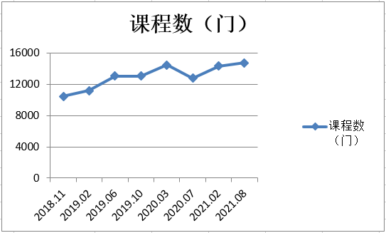
课程数量变化趋势图
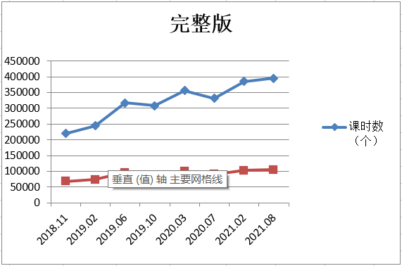
完整版课时数量及课程总时长变化趋势图

合作机构








